Міністерство освіти і науки України

Український державний університет науки і технологій

Факультет «Комп'ютерні технології і системи»

Кафедра «Комп'ютерні інформаційні технології»

Пояснювальна записка

до кваліфікаційної роботи бакалавра

на тему: «Мобільний додаток для перегляду розкладу занять університету»

за освітньою програмою: «Інженерія програмного забезпечення»

зі спеціальності: «121 Інженерія програмного забезпечення»

Виконав: студент групи «ПЗ20130»

|  |  |  |  |
| --- | --- | --- | --- |
|  |  |  | /Владислав ЗАБОЛОТНИЙ/ |

(підпис студента) (Ім’я ПРІЗВИЩЕ)

|  |  |  |  |
| --- | --- | --- | --- |
| Керівник: |  |  | /доц. Олександр ЖЕВАГО/ |

(підпис) (посада, Ім’я ПРІЗВИЩЕ)

|  |  |  |  |
| --- | --- | --- | --- |
| Нормоконтролер: |  |  | /доц. Світлана ВОЛКОВА/ |

(підпис) (посада, Ім’я ПРІЗВИЩЕ)

|  |  |
| --- | --- |
| Засвідчую, що у цій роботі немає запозичень з праць інших авторів без відповідних посилань. | |
| Студент |  |

(підпис)

Дніпро – 2023 рік

Ministry of Education and Science of Ukraine

Ukrainian State University of Science and Technologies

Faculty «Computer technologies and systems»

Department «Computer information technology»

Explanatory Note

to Bachelor’s Thesis

on the topic: «Development of a mobile application for viewing the university class schedule»

according to educational curriculum «Software engineering»

in the Speciality: «121 Software engineering»

|  |  |  |
| --- | --- | --- |
| Done by the student of the group PZ20130: |  | /Vladyslav ZABOLOTNYI/ |
| Scientific Supervisor: |  | /Oleksandr ZHEVAGO/ |
| Normative controller: |  | /Svitlana VOLKOVA/ |

Dnipro – 2023

Міністерство освіти і науки України

Український державний університет науки і технологій

Факультет: Факультет «Комп'ютерні технології і системи»

Кафедра: «Комп'ютерні інформаційні технології»

Рівень вищої освіти: бакалавр

Освітня програма: «Інженерія програмного забезпечення»

Спеціальність: «121 Інженерія програмного забезпечення»

ЗАТВЕРДЖУЮ

Завідувач кафедри КІТ

/Вадим ГОРЯЧКІН/

(підпис)

Дата

**ЗАВДАННЯ**

на кваліфікаційну роботу бакалавра

студенту Заболотному Владиславу Олександровичу

1. Тема роботи: «Мобільний додаток для перегляду розкладу занять університету»

Керівник роботи: Жеваго Олександр Олександрович, доцент

затверджені наказом № 1209 ст від 07.12.2022

|  |  |  |
| --- | --- | --- |
| 2. Строк подання студентом роботи: | | __.__.202_ р. |
| 3. Вихідні дані до роботи: |  | |
|  | | |
| 4. Зміст пояснювальної записки (перелік питань, які потрібно опрацювати): | | |
| Вступ | | |
| Збір та аналіз вимог до мобільного додатку | | |
| Проектування мобільного додатку | | |
| Проектування прототипу мобільного додатку | | |
| Розробка прототипу мобільного додатку | | |
| Розробка мобільного додатку | | |
| Тестування мобільного додатку | | |
| Загальні висновки | | |
| 5. Перелік графічного матеріалу (з точним зазначенням обов’язкових креслень): | | |
| Презентація | | |
| Відео роботи програми | | |

КАЛЕНДАРНИЙ ПЛАН

|  |  |  |
| --- | --- | --- |
| Стадії розробки | Етапи розробки | Терміни виконання |
| 1.Технічне завдання (ТЗ) | Постановка задачі | 13.02.23 – 18.02.23 |
| Огляд літератури та аналіз аналогів | 19.02.23 – 22.02.23 |
| Розробка структур вхідних і вихідних даних | 23.02.23 – 04.03.23 |
| Визначення вимог до програми. Вибір та обґрунтування мови програмування | 05.03.23 – 08.03.23 |
| Узгодження та затвердження ТЗ | 09.03.23 – 11.03.23 |
| 2. Робочий проект | Розробка та програмування логіки програми | 12.03.23 – 02.05.23 |
| Розробка і реалізація інтерфейсу користувача | 03.05.23 – 19.05.23 |
| Відлагодження програми | 20.05.23 – 09.06.23 |
| Розробка, узгодження та затвердження програмної документації | 10.06.23 – 14.06.23 |

|  |  |  |  |
| --- | --- | --- | --- |
| Студент |  |  | Владислав ЗАБОЛОТНИЙ |

(підпис) (Ім’я ПРІЗВИЩЕ)

|  |  |  |  |
| --- | --- | --- | --- |
| Керівник роботи |  |  | доц. Олександр ЖЕВАГО |

(підпис) (Ім’я ПРІЗВИЩЕ)

**РЕФЕРАТ**

**ЗМІСТ**

**ВСТУП** 7

**РОЗДІЛ 1. ЗБІР ТА АНАЛІЗ ВИМОГ ДО МОБІЛЬНОГО ДОДАТКУ** 8

1.1. Опис та аналіз аналогів 8

1.2. Постановка задачі 21

**РОЗДІЛ 2. ПРОЕКТУВАННЯ МОБІЛЬНОГО ДОДАТКУ** 22

2.1. Задачі проекту 22

2.2. Функціональні вимоги 22

2.3. Вхідні та вихідні дані 22

2.4. Вибір мови програмування 22

2.5. Опис компонентно-орієнтованого підходу 22

2.6. Проектування екранів прототипу мобільного додатку 22

2.7. Проектування інтерфейсу користувача прототипу мобільного додатку 22

2.8. Проектування навігації між екранами прототипу мобільного додатку 22

2.9. Проектування дизайну прототипу мобільного додатку 22

2.10. Розробка екранів прототипу мобільного додатку 22

2.11. Розробка інтерфейсу користувача прототипу мобільного додатку 22

2.12. Структура компонентів системи 22

2.13. Розробка дизайну прототипу мобільного додатку 22

2.14. Розробка навігації між екранами прототипу мобільного додатку 22

**РОЗДІЛ 3. РОЗРОБКА МОБІЛЬНОГО ДОДАТКУ** 22

3.1. Розробка динаміки системи 22

3.2. Розробка екранів мобільного додатку 23

3.3. Розробка інтерфейсу мобільного додатку 23

3.4. Розробка навігації мобільного додатку 23

3.5. Розробка дизайну мобільного додатку 23

**РОЗДІЛ 4. ТЕСТУВАННЯ ТА НАЛАГОДЖЕННЯ** 23

4.1. Вибір методів тестування 23

4.2. Тестування 23

**Загальні висновки** 23

**Список використаних джерел** 23

# **ВСТУП**

Університети відіграють ключову роль у навчанні молоді та формуванні майбутніх професіоналів. Однак, з огляду на зростання числа студентів та складність розкладу занять, студентам дедалі важче відстежувати свої заняття та організовувати свій навчальний процес. Це може призводити до пропусків, невдалих планувань і, врешті-решт, погіршення академічних результатів.

Причиною виникнення розробки є вирішення цього проблемного питання та відсутність адаптивних додатків для нашого університету. Метою дипломного проєкту є розробка мобільного додатку для перегляду розкладу занять університету. Додаток буде надавати студентам та викладачам зручний та легко доступний інструмент для перегляду актуальних розкладів занять та модулів.

Основною метою проєкту є спрощення процесу отримання та оновлення інформації про розклад занять університету, забезпечуючи студентам та викладачам зручний та швидкий доступ до актуальних даних.

Для розробки додатку будуть використані сучасні технології мобільної розробки, що дозволить забезпечити швидку та надійну роботу програмного забезпечення.

Завдяки даному мобільному додатку, студенти та викладачі університету зможуть легко та швидко отримувати актуальну інформацію про свої заняття, уникнути пропусків та незручностей, пов'язаних з некоректним або застарілим розкладом.

Результатом розробки буде функціональний мобільний додаток, який зробить процес отримання та оновлення розкладу занять університету зручним та ефективним для всіх користувачів.

# **РОЗДІЛ 1. ЗБІР ТА АНАЛІЗ ВИМОГ ДО МОБІЛЬНОГО ДОДАТКУ**

## Опис та аналіз аналогів

Для пошуку аналогів буде використовуватись маркет додатків Google Play Store. Пошук буде відбуватися у розділі освіта за назвами: «Розклад занять», «Рассписание», «Time table».

1. Додаток розроблений Candy Soft Inc «Мій розклад» дата випуску 23 беререзня 2019 р. Додаток виконує широкий спектр завдань та відображає розклади великой кількості Українських університетів.

Опис функцій:

* вибір навчального закладу зі списку доступних;
* вибір групи або викладача;
* вибір періоду часу відображення розкладу;
* відображення розкладу для груп та викладачів;
* перехід на сайт університету;
* створення заміток.

Опис інтерфейсу:

Мобільний додаток має 4 основні сторінки:

* Меню – на даній сторінці налаштовуються парметри відбраженя розкладу, а сами вибір університету, групи або викладача, період часу (рис 1.1 -рис 1.4);

|  |  |
| --- | --- |
|  |  |
| Рисунок 1.1 – Меню | Рисунок 1.2 – Вибір навчального закладу |
|  |  |
| Рисунок 1.3 – Вибір викладача | Рисунок 1.4 – Вибір групи |

* Блокнот – для стоврення заміток (рис 1.5)

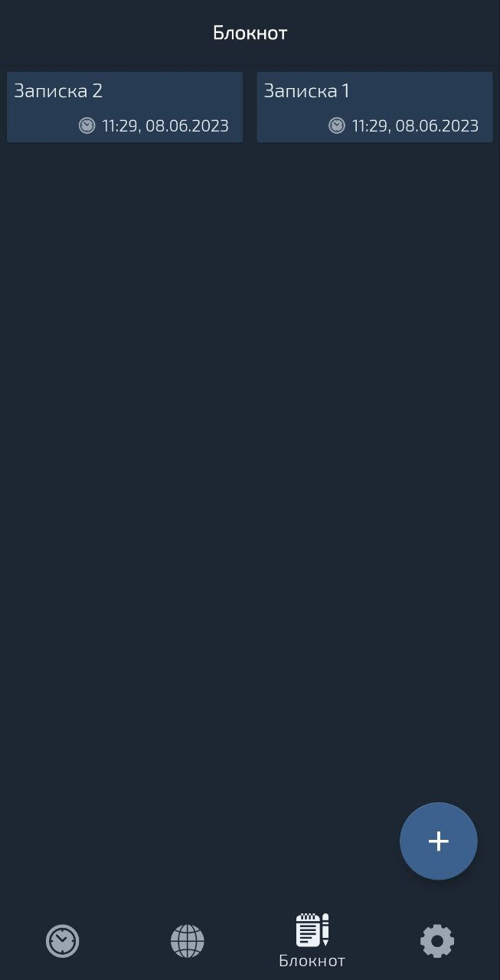

Рисунок 1.5 – Блокнот

* Сайт – сторінка відображення сайту обраного універистету (рис 1.6).

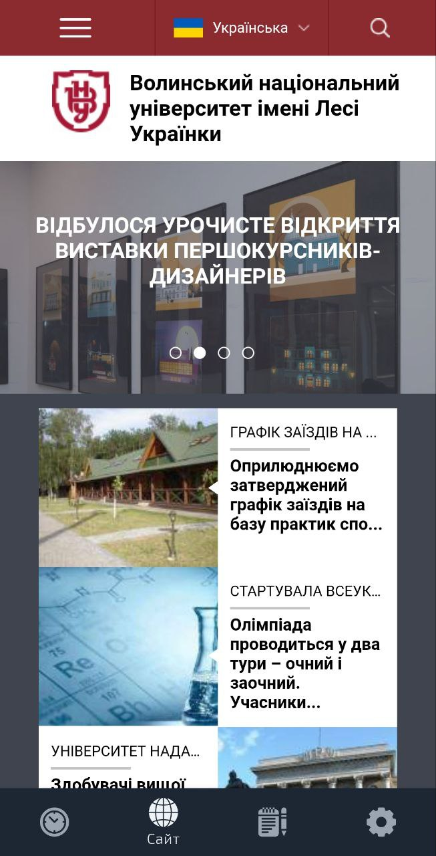

Рисунок 1.6 – Сайт

* Розклад – сторінка відображення розкладу для груп (рис 1.7) та викладачів (рис 1.8).

|  |  |
| --- | --- |
|  |  |
| Рисунок 1.7 – Розклад для групи | Рисунок 1.8 – Розклад для викладача |

Переваги:

* вибір унівеситетів – можна перглядати розклади великої кілкості українських університетів;
* зручний інтерфейс;
* перегляд сайту обраного університету не виходячи з додатку;
* можливість стврювати замітки у додатку;

Недоліки:

* перегляд тільки поточного розкладу;
* відсутнійсть у списку університетів Українського державного університету науки і технологій;
* неможливість перегляду розкладу сесії.

2. Мобільний додаток від розробника Golden Pie Devs «Розклад КПІ» дата випуску 1 лютого 2015р. Додаток відображає розклад занять Київського політехнічного інституту.

Опис функціоналу:

* перегляд розкладу для групи та викладачів;
* перегляд викладачів до групи з рейтингом;
* перегляд розширеної інформації про заняття;
* модливість згортання додатку до меншого виду.

Опис інтерфейсу:

Програма має наступні сторінки:

* сторінка перегляду розкладу занять для групи, де здійснюється вибір календарного дня (рис 1.9) та відбувається відображення розкладу за обраним днем на тиждень (рис 1.10).

|  |  |
| --- | --- |
|  |  |
| Рисунок 1.9 – Вибір календарного дня | Рисунок 1.10 – Розклад занять для групи |

* сторінка перегляду інформації про заняття – де відображається докладна інформація про заняття, а саме назва, час, тип та розташування з картою (рис 1.11).

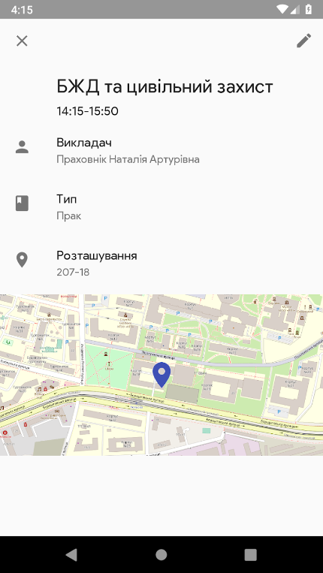

Рисунок 1.11 – Докладна інформація про заняття

* сторінка відображення викладачів з рейтингом для групи (рис 1.12).

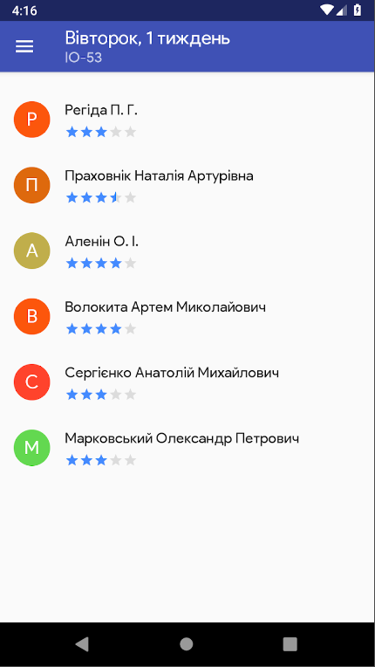

Рисунок 1.12 – Список викладачів для групи

* сторінка розкладу для викладача, на якій відображається розклад занять для обраного викладача (рис 1.13).

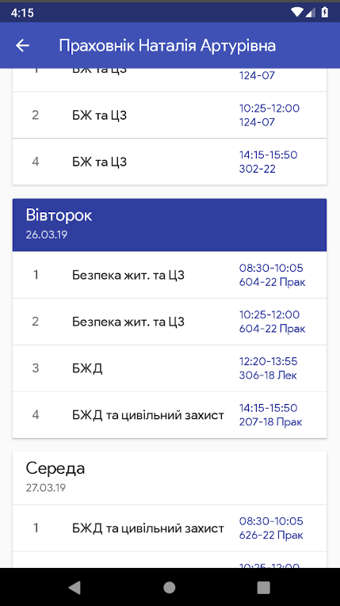

Рисунок 1.13 – Перегляд розкладу для викладача

* розклад занять у згорнутому вигляді (рис 1.14).

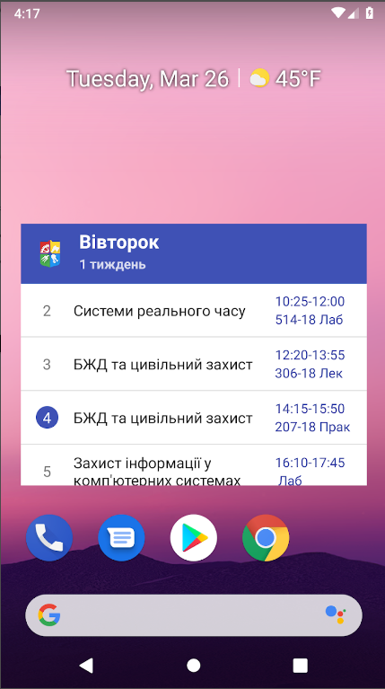

Рисунок – 1.14 Згорнутий вигляд розкладу

Переваги:

* зручний інтерфейс перегляду розкладу;
* рейтинг викладачів;
* карта з місцем знаходженням;

Недоліки:

* перегляд тільки поточного розкладу;
* неможливість перегляду розкладу сесії;
* додаток не підтримується на нових версіях операційних систем.

3. Мобільний додаток від розробника МГТУ ім. Н. Э. Баумана «МГТУ им. Н. Э. Баумана» дата випуску 16 вересня 2019р. Додаток реалізує відображення розкладу занять для студентів та співробітників МГТУ ім. Н. Э. Баумана.

Опис функцій:

* відстежування занять у реальному часі
* пошук розкладів за групою чи викладачем
* перегляд новин університету;

Опис інтерфейсу:

Мобільний додаток має 5 основних сторінок:

* новини – на даній сторінці відображається актуальна інфромація університету (рис 1.15)

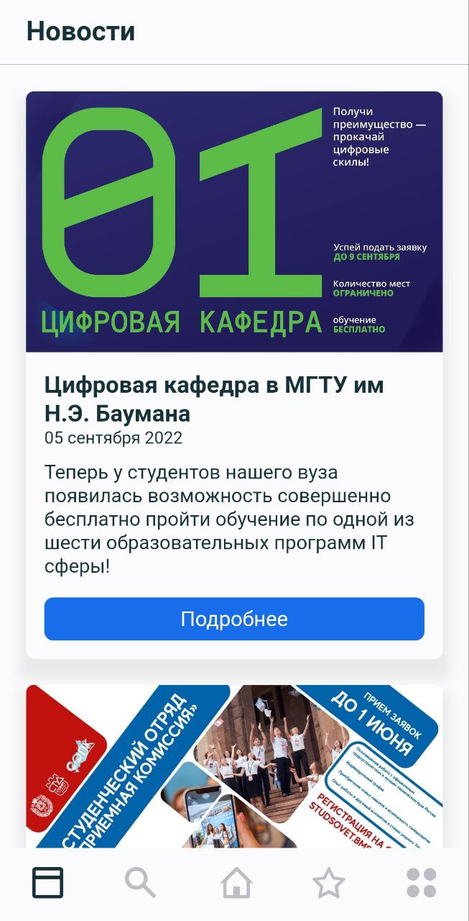

Рисунок 1.15 – Новини університету

* пошук розкладу – пошук відбувається за назвою (рис 1.16) або по факультетам та курсом (рис 1.17) після чого відображається розклад обраної групи зі списку достпних (рис 1.18).

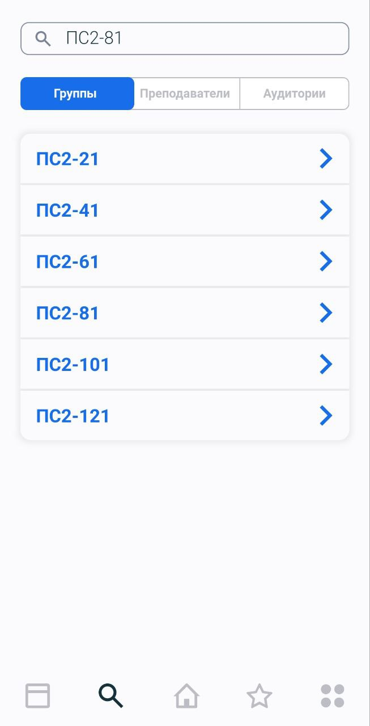

Рисунок 1.17 – Пошук розкладу за назвою групи

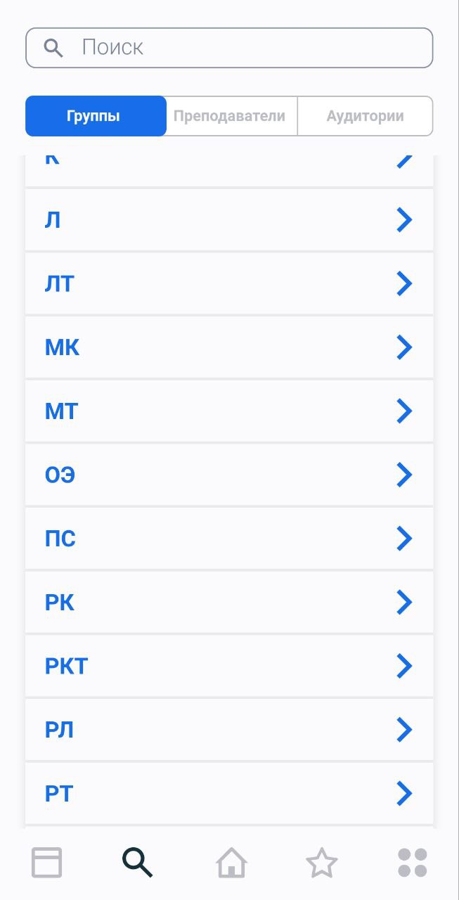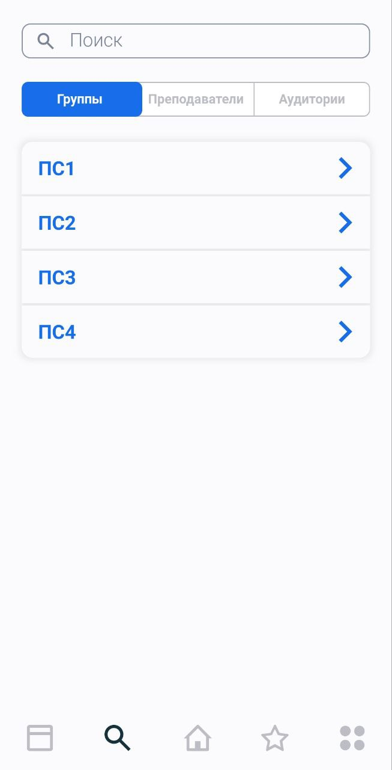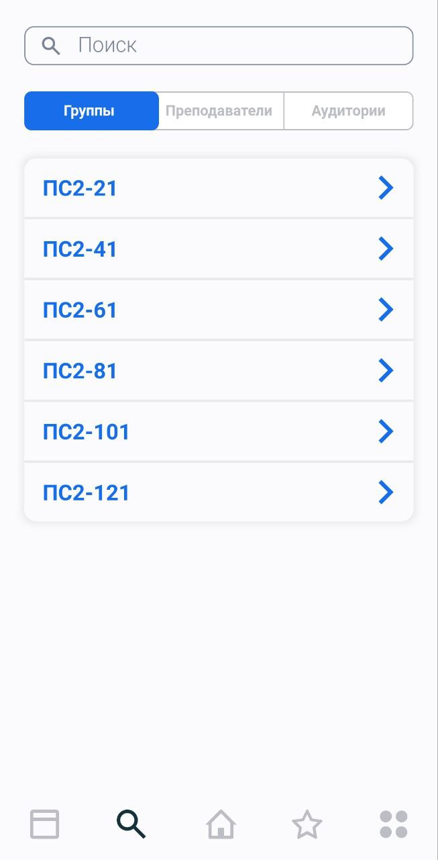

Рисунок 1.17 – Пошук розкладу по факудтеам та курсом

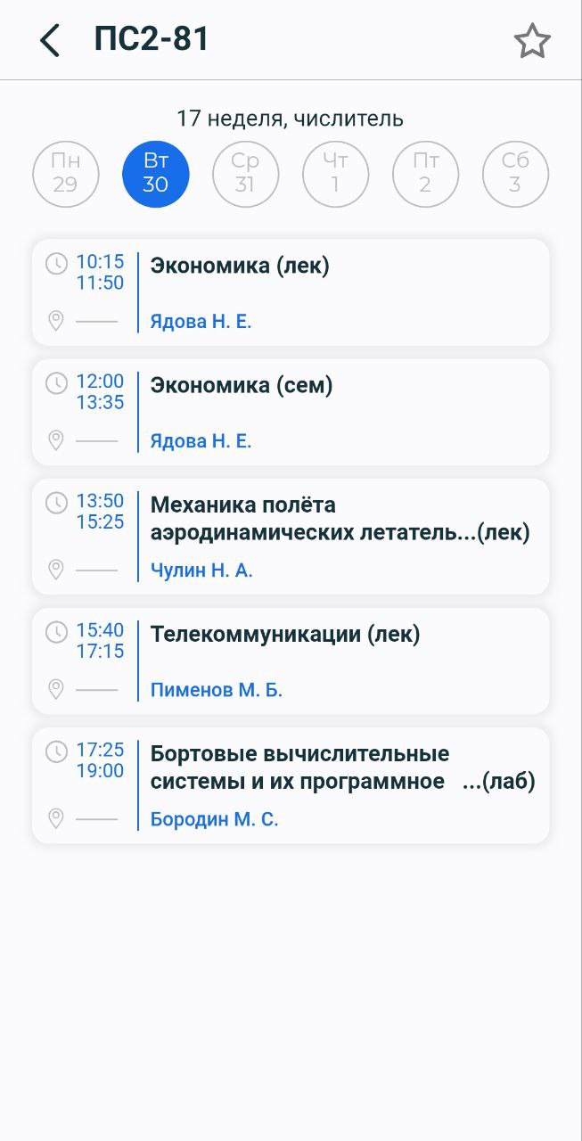

Рисунок 1.18 – Відображення знайденого розкладу

* головна сторінка – на даній сторінці відображається розклад заздалегідь обраної групи у налаштуваннях (рис 1.19).
* закладки груп, де відображається список доданих в заклдаки груп (рис. 1.20).

|  |  |
| --- | --- |
|  |  |
| Рисунок 1.19 – Відображення знайденого розкладу | Рисунок 1.20 – Вибрані групи |

* налаштування – на цій сторнці можна змінити основну групу, змінити тему додатку та дізнатися інформацію про додаток (рис. 1.21).

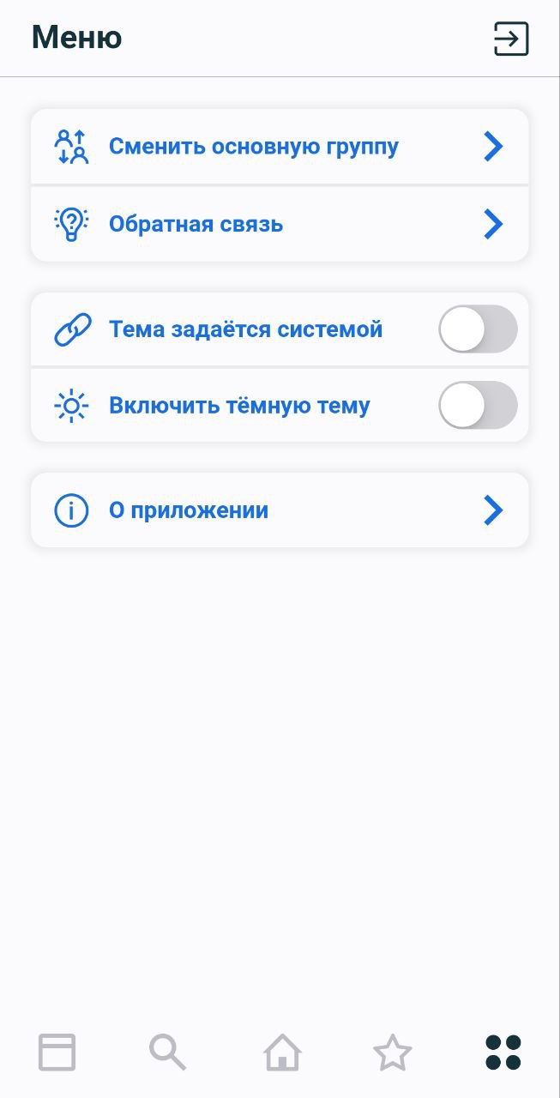

Рисунок 1.21 – Сторінка налаштувань

Переваги:

* зручний інтерфейс перегляду розкладу;
* зручний пошук групи;
* перегляд новин університету;

Недоліки:

* перегляд тільки поточного розкладу;
* неможливість перегляду розкладу сесії;
* відстність розкладів для викладачів.

4. Мобільний додаток розробника Kravcov Denis «Розклад занять і Календар» дата випуску 5 серпня 2021р. Це універсальний додаток, який реалізує гнучкий варіант ствроення розкладу занять власноруч.

Можливості програми:

* відсутня реклама.
* декілька розкладів одночасно.
* розклад для 1, 2, 3, 4-х тижнів.
* будь-який гнучкий графік навчання.
* віджет Сьогодні з таймером занять.
* нагадування про заняття та завдання.
* фото, відео, аудіо та документи для завдань.
* простий експорт розкладу вашим друзям.
* програма доступна на Wear OS.

Опис інтерфейсу:

Програма має настпуні екрани:

* головний екран розкладу, на якому відбражається розклад за днем тижня та дата занять (рис 1.22)
* згорнутий екран розкладу, на якому відбражається розклад, з параметрами таймеру та можливість навігації по дням (рис 1.23)

|  |  |
| --- | --- |
|  |  |
| Рисунок 1.22 – Головний екран розкладу | Рисунок 1.23 – Згорнутий екран розкладу |

* екран вибору палітри кольорів для занять та завдань (рис 1.24)
* екран домашніх завдань на кожен день (рис 1.25)

|  |  |
| --- | --- |
|  |  |
| Рисунок 1.24 – Екран вибору палітри кольорів | Рисунок 1.25 – Екран домашніх завдань |

* екран паремтрів типу розкладу, де налаштовується сам тиждень та повторюваність розкладу по тижням (рис 1.26)

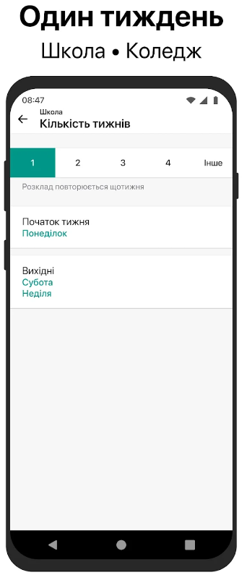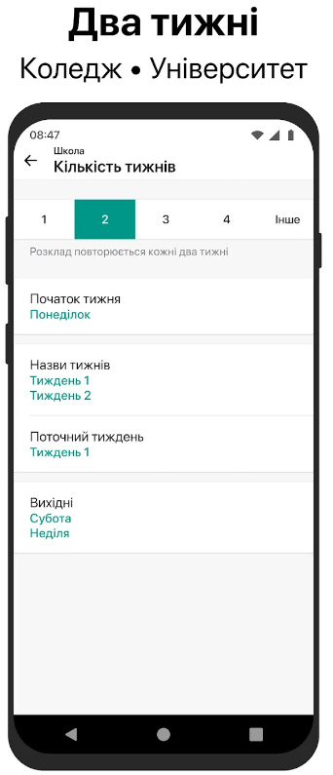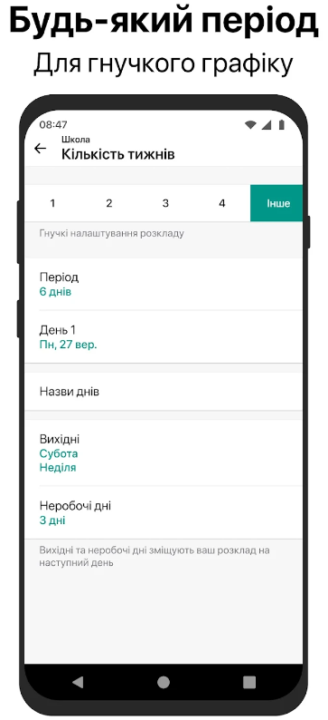

Рисунок 1.26 – Екран налаштування тижнів розкладу

* екран для надсилання розкладу, на якому можна надіслати створений розклад будь-яким зручним способом (рис 1.27)

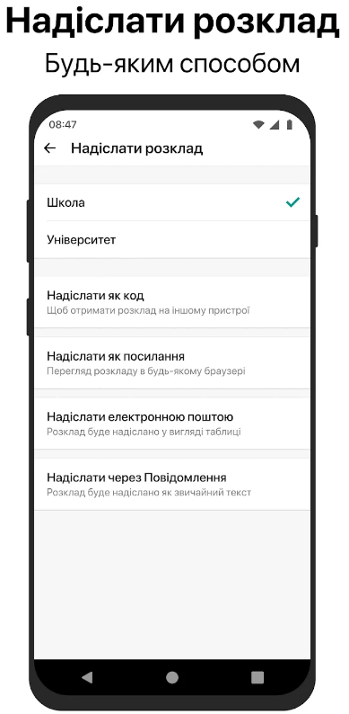

Рисунок 1.27 – Екран для надсилання розкладу

Переваги:

* зручний інтерфейс для свтрення та перегляду розкладу;
* можливість змінювати дизайн додатку;
* можливість отрмання чи надсидлання розкладу;
* гнучке налаштування розкладу.

Недоліки:

* розклади необхідно створювати вручну або отримувати розклад;
* відсутність автоматизацій отрмання розкладів з освітніх установ.

1. Постановка задачі

Розробити мобільний додаток для перегляду розкладів занять та модулів Українського державного університету науки і технологій, в якому буде надватися зручний та інтуїтивно зроузмілий інтерфейс.

Програмний продукт повинен надавати можливість:

* отримання інформації про розклади з офіційного сайту університету;
* відображення списку доступних розкладів;
* відображення обраного розкладу занять для групи;
* відображення обраного розкладу занять для викладача;
* відображення обраного розкладу модулів для групи;
* відображення обраного розкладу модулів для викладача.

# **РОЗДІЛ 2. ПРОЕКТУВАННЯ МОБІЛЬНОГО ДОДАТКУ**

# Задачі проекту

# Функціональні вимоги

# Вхідні та вихідні дані

# Вибір мови програмування

# Опис компонентно-орієнтованого підходу

# Проектування екранів прототипу мобільного додатку

# Проектування інтерфейсу користувача прототипу мобільного додатку

# Проектування навігації між екранами прототипу мобільного додатку

# Проектування дизайну прототипу мобільного додатку

# Розробка екранів прототипу мобільного додатку

# Розробка інтерфейсу користувача прототипу мобільного додатку

# Структура компонентів системи

# Розробка дизайну прототипу мобільного додатку

# Розробка навігації між екранами прототипу мобільного додатку

# **РОЗДІЛ 3. РОЗРОБКА МОБІЛЬНОГО ДОДАТКУ**

# Розробка динаміки системи

# Розробка екранів мобільного додатку

# Розробка інтерфейсу мобільного додатку

# Розробка навігації мобільного додатку

# Розробка дизайну мобільного додатку

# **РОЗДІЛ 4. ТЕСТУВАННЯ ТА НАЛАГОДЖЕННЯ**

# Вибір методів тестування

# Тестування

# **Загальні висновки**

# **Список використаних джерел**